יש גבול - סיכום שנת הפעילות 2023
לכל ידידינו וידידותינו שלום,
תמה שנה – והגיע הזמן לספר על מה שעשינו ולבקש את תמיכתכם.ן ועזרתכם.ן בשנה החדשה. בשנה שעברה, כבקודמותיה, יזמנו, ארגנו והשתתפנו בפעולות רבות. השנה התחילה במחאות אינטנסיביות נגד המהפכה המשטרית שקידמה ממשלת הימין הקיצוני, במסגרתן אלפי א.נשים חתמו על מכתבי סירוב שונים. תמכנו בהם ציבורית ואישית, והפצנו מידע חשוב על הדרכים לסרב. החל מחודש אוקטובר הנורא, הכל השתנה – ומאז אנחנו ממקדים את פעילותנו בהתנגדות למלחמה המיותרת והנוראה, ובתמיכה בסרבניה.
בדף מידע זה אנו רוצים לספר לך על הפעילות, לשתף אותך בניסיון שצברנו ולבקשך להצטרף לפעילויות הבאות, במיוחד בימים קשים ועצובים אלו. תמיכתך והשתתפותך תסייע לנו לפעול יחדיו נגד הכיבוש המושחת והמשחית. בעזרתך, נוכל לקרוא להדברות מיידית, ולקדם פתרון של שלום בין כל תושבי הארץ.
כל תמיכה, עזרה ותרומה יתקבלו בברכה.

תמיכה בסרבנים
מדד הסירוב: שנת 2023 הייתה שנה משמעותית ביותר במדד הסרבנות, כשחיילים רבים – מילואימניקים ומשרתים בסדיר – הודיעו על הפסקת התנדבות או על סירוב אקטיבי במידה והמהפכה המשטרית תעבור. יותר מועמדים לגיוס מאי-פעם התעניינו בסירוב גיוס, סירוב הפך לנושא מרכזי בסדר היום התקשורתי והציבורי, והתמיכה בו הגיעה לשיאים גדשים. למרות כל זאת, במהלך השנה ישבו בפועל כלא הצבאי מספר מועט של מועמדים לשירות ביטחון. במהלך השנה יצרו עמנו קשר עשרות סרבנים וליווינו אותם במהלך סירובם שלא הסתיים בכליאה. בנוסף, ארגנו משמרות תמיכה בסרבנים הכלואים, והפצנו מידע בנוגע לסירוב – בהפגנות, ברשתות החברתיות, בתקשורת ועוד.
תמיכה ברשת מסרבות: הרשת מבוססת על קבוצה של סרבנים וסרבניות צעירים, מגילאי התיכון והלאה, ופועלת ברציפות משנת 2015. כמו בשנים קודמות, אנו ממשיכים לקחת חלק בצוות ההיגוי של הרשת וחברינו משתתפים במפגשי מליאת הרשת. בשנת 2023 תמכה הרשת בכשישה סרבני מצפון, וניסחה מכתב שמיניסטים חדש, עם למעלה ממאתיים חותמים.
תמיכה פרטנית בסרבנים: בשנת 2023, ישבו שישה סרבני מצפון פומביים בכלא הצבאי: נוה שבצאי לוין, עינת גרליץ, שחר שורץ ואביתר רובין, שכולם נכלאו כבר ב-2022, וכן יובל דג וטל מיטניק. בנוסף, ליווינו גם את סרבן הגיוס ד', שלא רצה להחשף בפומבי; את רס"ל (מיל') תום, שנשפט עקב סירוב לשרת בגין המהפכה המשטרית שהובילה ממשלת הימין; ואת טל מיטניק, סרבן גיוס שנכנס לכלא בתחילת 2024. קיימנו משמרות מחאה והשתתפנו בהפגנות תמיכה בסרבני המצפון מול לשכת הגיוס ובכלא 10.
גם השנה המשכנו להפעיל את הקו החם של התנועה וללוות את הפונים -.02-6250271

אירועים
משמרות כלא: לפני שנתיים הצבא סגר את כלא 4 וכלא 6 והעביר את הסרבנים והסרבניות לכלא 10 – "נווה צדק" בלשונם הצבאית. לכן החלנו לקיים משמרות מחאה שם בינואר, בפברואר ובאוגוסט. במהלך השנה המשטרה ערימה קשיים ומגבלות על ההפגנות, אך גם בשנה הבאה – נמשיך לתמוך ולהפגין.
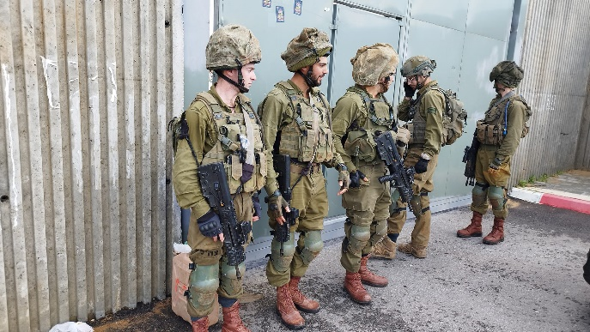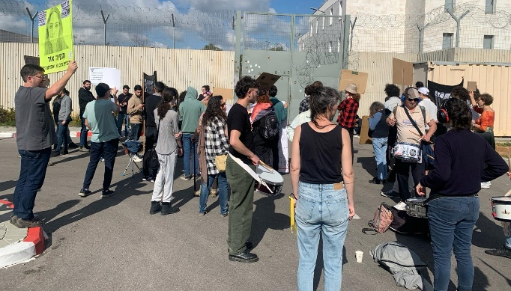
טקס הדלקת המשואות האלטרנטיבי: ב-24.04.2023, קיימנו את טקסט הדלקת המשואות האלטרנטיבי ה-26 שלנו, במקביל לטקס הממלכתי. כבכל שנה, המדליקות והמדליקים היו מגיני זכויות אדם, הנאבקים כנגד העוולות שגרמנו ושאנחנו עדיין גורמים: אלי אבידור (פעילי.ות בקעת הירדן), ד"ר בטינה בירמנס (יו"ר הועד הציבורי נגד עינויים בישראל), עינת גרליץ (סרבנית מצפון), ינאל ג'בארין (אקטיביסט ואיש תקשורת), נדב וימן (שוברים שתיקה), עדי טופיק (Free Jerusalem), אבתיסאם מראענה (קולנוענית ופעילת זכויות אדם), ישראל פריי (עיתונאי), ארנה קזין (סופרת), אביתר משה רובין (סרבן גיוס) ורונית שקד (מסתכלים לכיבוש בעיניים). להקת WC ליוותה את האירוע, שזמין כולו לצפייה ביוטיוב.

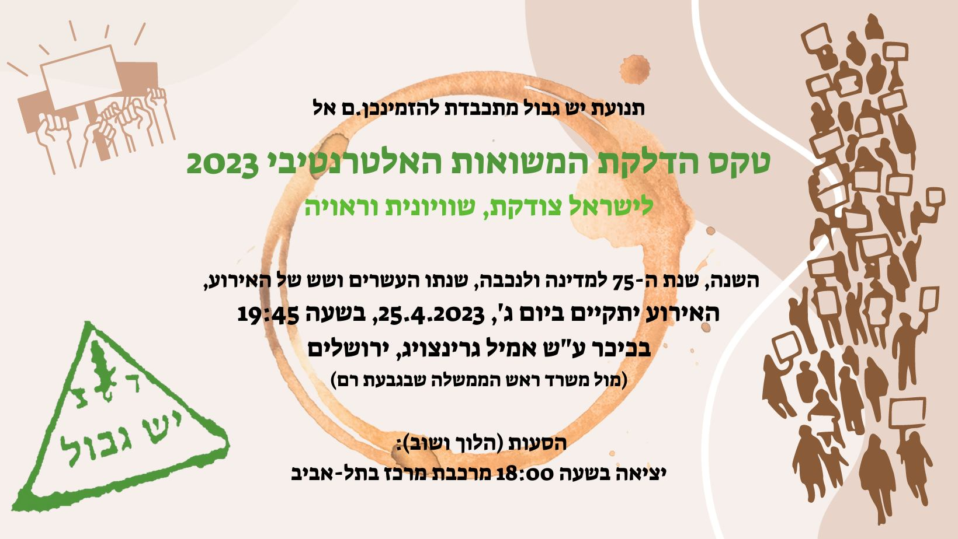
הפגנות: חברי תנועת יש גבול השתתפו באופן סדיר בהפגנות נגד ההפיכה המשטרית ונגד המלחמה בירושלים, בחיפה ובתל-אביב.

תקשורת ומדיה:
אתר יש גבול: אתר יש גבול ממשיך לפעול ולהתעדכן באופן סדיר. באתר מפורסמות תמונות מאירועים, מודעות ציבוריות לצד עדכונים שוטפים על פעילות התנועה. כמו כן ממשיך לפעול באתר ארכיון תנועת יש גבול ובו רשימת מדליקי המשואות וכלות וחתני פרס לייבוביץ' לאורך השנים, כרזות ופרסומים ישנים של התנועה וכן פסיקות בג"ץ בעתירותיה: www.yesh-gvul.org.il
רשתות חברתיות: מידי שבוע מועלים לדף הפייסבוק שלנו תכנים, תמונות, טקסטים וומודעות בנושא סרבנות ובנושא התנגדות לכיבוש. לדף יש מעל ל-7,400 עוקבים. בחודש נובמבר, פתחנו לראשונה גם עמוד טוויטר, הנמצא בתהליך צמיחה. במהלך המחאה נגד ההפיכה המשטרית, יצרנו את סדרת הפוסטים "טכניקה של סירוב", הכוללת מידע שימושי עבור סרבנים.
ראיונות: חברי התנועה סייעו לסרבנים להתראיין לגופי תקשורת שונים.
מודעות ציבוריות: החל מהשמיני באוקטובר (יום לאחר הטבח הנורא בעוטף עזה), פרסמנו סדרת מודעות המבהירות באופן חד משמעי את התנגדותנו לפשעי מלחמה מכל הצדדים. המודעות הבאות התפרסמו ב-2023:
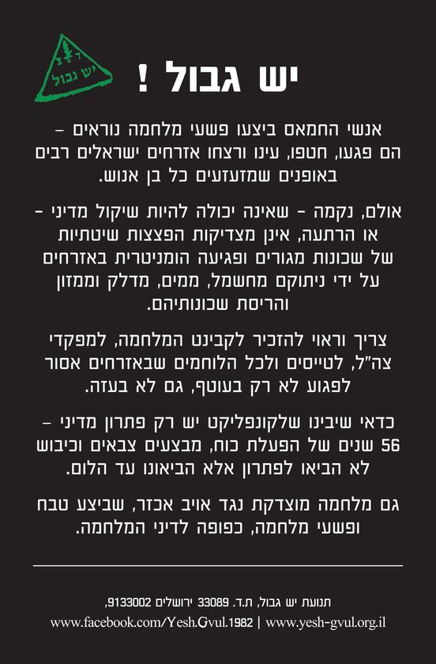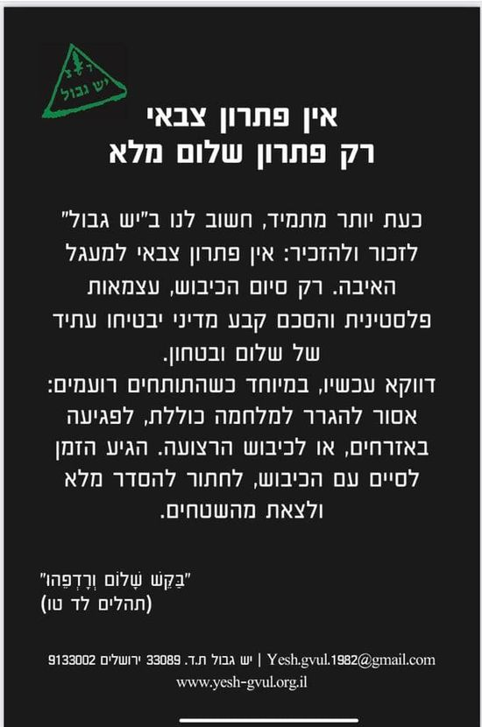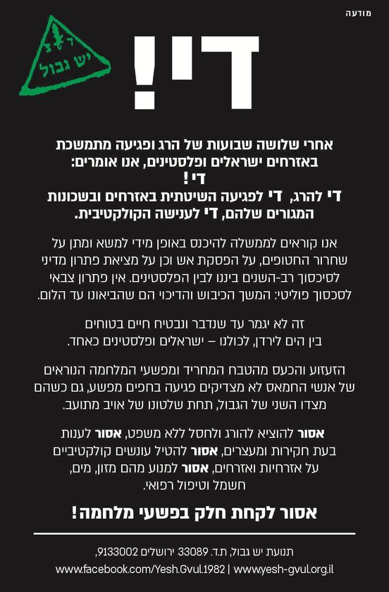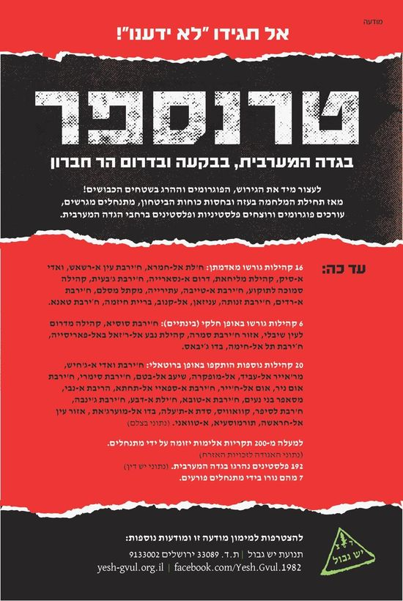
אוהד.ת יקר.ה, פעילותינו עולה ממון רב. כרגע מיצינו כמעט את כול התרומות שקיבלנו עד כה והמשך הפעילות בשנת 2024 עומדת בספק. פעילותינו נגד המשך הכיבוש אינן זוכות למימון מקרנות ציבוריות או מגורמים שמרנים.
בימים אלה בהם מלחמה אכזרית ועקובה מדם ממשיכה להתחולל, אנחנו חייבים להמשיך למחות נגד פשעי מלחמה, ולפעול כדי להחזיר את כל החיילים הביתה. אנו זקוקים לתמיכתך!

ניתן לתרום ליש גבול בדרכים הבאות:
- העברה בנקאית: יש גבול (שם המוטב), בבנק הפועלים (12) סניף 690 (המלך ג'ורג' ירושלים), מספר חשבון: 366614
- ביט: מספר טלפון 050-8980033. נא לציין בסיבת ההעברה "יש גבול"
- המחאה: ניתן לשלוח המחאה על שם "יש גבול" אל ת.ד. 33089 ירושלים 9133002.

כמו כן, ברצוננו לעדכנכם שהתארגנה קבוצת סרבנים שהקליטו את סיפוריהם לגבי ההחלטה לסרב, מה קרה לאחר שהודיעו על כך, ולמה גם כיום היו מסרבים לקחת חלק במלחמה. הסרטונים מפורסמים ברשתות החברתיות השונות.
לדוגמא: https://www.facebook.com/Siravti
ניתן לפנות לתום מהגר, ממארגני היוזמה, על מנת לצלם ולפרסם סרטון Tom.Mehager@gmail.com

כל פעילותנו נעשית בהתנדבות מלאה וכלל התרומות מופנות לפעילות בלבד.
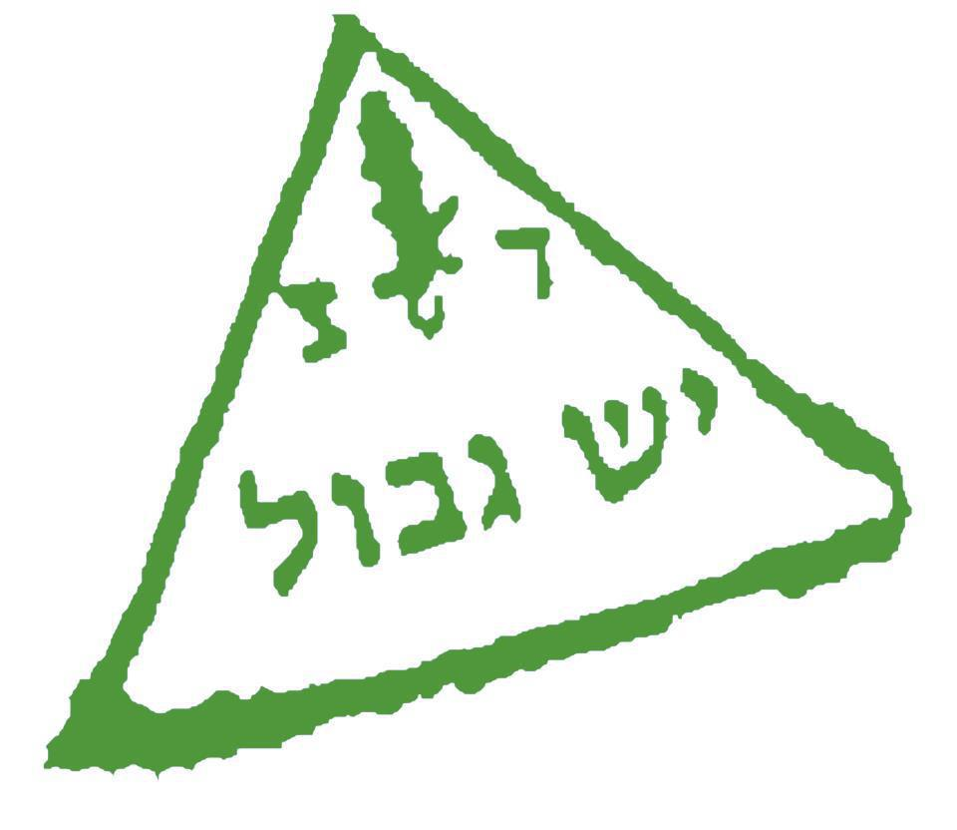
תודה, תנועת יש גבול.

